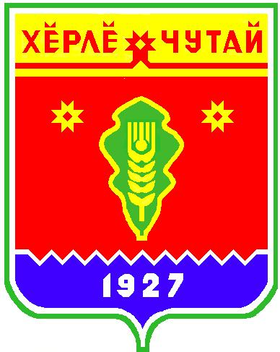
ВЕСТНИК

Атнарского сельского поселения

с
Информационное издание администрации Атнарского сельского поселения
Красночетайского района Чувашской Республики
31.05.2022
№21

Постановление
администрации Атнарского сельского поселения Красночетайского района Чувашской Республики «О внесении изменений в постановление
администрации Атнарского сельского поселения Красночетайского района Чувашской Республики от 15.01.2016 №2/1 «Об утверждении Порядка создания координационных или совещательных органов в области развития малого
и среднего предпринимательства на территории Атнарского сельского поселения Красночетайского района Чувашской Республики»

от 30.05.2022 №37

В соответствии с Федеральным законом от 24.07.2007 № 209-ФЗ «О развитии малого и среднего предпринимательств в Российской Федерации», Законом Чувашской Республики от 19.10.2009 № 51 «О развитии малого и среднего предпринимательства в Чувашской Республике» администрация Атнарского сельского поселения Чувашской Республики постановляет:
1. Внести в пункт №3 приложения к постановлению Атнарского сельского поселения изменение, изложив его в следующей редакции:
1.1 пункт «О принятом решении по указанному вопросу глава Атнарского сельского поселения Красночетайского района Чувашской Республики в течение 30 календарных дней в письменной форме уведомляет такие некоммерческие организации», заменить на:
«в течение 30 дней со дня поступления обращения с предложением создать координационный или совещательный орган рассматривает его и информирует инициатора о принятом решении.»
2. Настоящее постановление вступает в силу после дня его официального опубликования в печатном издании « Вестник Атнарского сельского поселения».

Глава Атнарского
сельского поселения В.В.Храмов

ВЕСТНИК  Атнарского сельского поселения  Тир. 100 экз. |  | с. Атнары, ул. Молодежная, 52а  krchet-atnar@cap.ru  Номер сверстан ведущим специалистом администрации Атнарского сельского поселения  Ответственный за выпуск: В.В.Храмов |  | Выходит на русском языке

